编译原理实验要求
构建S-ONNX模型的编译器S-ONNXCompiler

目录
一、 背景简介 3
二、 任务一：撰写S-ONNXCompiler词法分析和语法分析程序 3
2.1 S-ONNX的词法规则 3
2.2 S-ONNX的语法规则 6
2.3 撰写S-ONNXCompiler的词法和词法分析程序 8
三、 任务二：撰写S-ONNXCompiler语义分析与代码生成程序 8
3.1 S-ONNX模型的语义分析需求 9
3.2 S-ONNX模型的中间代码生成要求 11
3.3 S-ONNXCompiler的语义和代码生成任务 13
四、 任务三：撰写错误处理程序 13
五、 任务四：对S-ONNXComplier进行测试 13
六、 实验报告要求 28
七、 anltr4开源工具简介 29
八、 手工撰写词法分析程序参考案例 32
8.1 Tiny语言的词法规则定义 32
8.2 基于自动机模型的Tiny语言的词法程序 32
九、 手工撰写语法分析程序参考案例 42
9.1 Tiny语言语法规则定义 42
9.2 语法分析程序实现步骤 42

ONNX（Open Neural Network Exchange）是一种开放的神经网络模型交换格式，广泛应用于不同深度学习框架之间的模型共享和迁移。ONNX通过标准化的模型表示，使得开发者能够在TensorFlow、PyTorch、Caffe等多种框架之间无缝地传递和部署神经网络模型，其核心是计算图，包括节点（NodeProto）、张量（TensorProto）和操作符（Operator）。
ONNX编译技术是将ONNX模型进行解析、优化，并生成适用于不同硬件平台的代码，以实现模型的高效推理和跨平台运行。本实验项目将对ONNX模型进行裁剪，形成S-ONNX（Simplified Open Neural Network Exchange），保留了ONNX模型的核心结构和语义。本实验项目要求研制一款编译器S-ONNXCompiler（S-ONNXCompiler的编程语言不限），S-ONNXCompiler编译器需要完成以下任务：
- 依据S-ONNX的词法规则，把输入的S-ONNX源代码切分为词法单元，例如关键字、专用符号、标识符、常量等，为后续的语法分析提供基础；
- 根据S-ONNX的语法规则，对词法分析得到的词法单元序列进行分析，判断其是否符合S-ONNX的语法结构，并生成抽象语法树；
- 根据S-ONNX的语义要求，对S-ONNX模型进行语义检查；
- 在完成上述分析的基础上，将S-ONNX模型转换为三地址码表示的中间代码。
在以上实验的基础上，按照实验要求撰写实验报告。

任务一：撰写S-ONNXCompiler词法和语法分析程序

S-ONNX的词法规则
- S-ONNX语言的关键字（32个）：

关键字 | 含义
ModelProto | 定义了S-ONNX模型的整体结构。一个完整的S-ONNX模型通常由ModelProto消息表示，这个消息包含了模型的多个重要部分，像版本信息、图结构、算子集导入等。
graph | 用于定义神经网络模型中的计算图，是S-ONNX模型的核心部分，在其内部组织节点、输入、输出等元素，构建完整的模型计算逻辑
name | 用于唯一标识各种元素
node | 代表计算图中的节点，每个节点执行特定的运算操作，如卷积、加法等，是构成计算图的基本单元
input | 指定模型的输入张量信息，包括输入的名称、数据类型、形状等，用于明确模型的输入数据
output | 表示模型的输出张量信息，定义了模型计算后的输出结果
op_type | 在定义节点时，用于指定节点所执行的操作类型，如“Conv”表示卷积操作、“Add”表示加法操作等
attribute | 为节点添加额外的属性信息，例如卷积操作中的卷积核大小、步长等参数
initializer | 当一个输入永不改变（例如线性回归的系数）时，将其转换为存储在图中的常量，即初始化器
doc_string | 模型的可读文档，允许使用Markdown格式书写
domain | 一个反向DNS名称，用于指示模型命名空间或域，如‘org.onnx’
model_version | 模型本身的版本，以整数编码
producer_name | 生成模型的工具名称
producer_version | 生成工具的版本
type | 一般用于指定张量、节点输入输出等的类型，比如tensor类型、sequence类型等，明确数据的结构和格式
tensor_type | 专门用于定义张量类型，包含数据类型（如float32、int64等）和形状信息，是描述张量特征的关键关键字
ir_version | 指示ONNX中间表示（IR）的版本，确保模型与不同版本的ONNX框架兼容
elem_type | 在ONNX中用于指定张量元素的数据类型。例如可以是float32、int64等，它决定了张量中每个元素存储的数据类型和精度。
shape | 表示张量的形状，即各个维度的大小。它描述了张量在每个维度上的元素数量，对于确定张量的存储结构和参与计算的方式至关重要。例如一个二维张量的形状可能是[3,4]，表示它有3行4列。
dim | 通常用来表示张量的一个维度，在描述张量形状时，dim可以用来指代每个具体的维度大小。比如在描述一个三维张量[2,3,4]时，每个数字都可以看作一个dim。
dims | 是dim的复数形式，用于表示张量所有维度的集合，也就是完整描述张量形状的信息。例如dims=[2,3,4]完整地定义了一个三维张量的形状。
raw_data | 用于存储张量的实际数据，当张量数据以二进制形式存储时会使用这个关键字。通过raw_data可以将数据直接嵌入到S-ONNX模型中，方便模型的传输和使用。
opset_import | 用于指定模型所使用的S-ONNX算子集版本。每个算子集版本定义了一组特定的算子及其行为，通过指定opset_import可以确保模型在不同的S-ONNX运行环境中具有一致的计算结果。
dim_value | 指维度的值，即dim所代表的具体大小。例如在dim=5中，5就是dim_value。
dim_param | 表示维度的动态大小，是一个符号化的字符串，用于运行时确定维度的大小。
data_type | 与elem_type类似，用于指定数据的类型，涵盖了各种数值类型（如整数、浮点数）、布尔类型、字符串类型等，明确数据的存储和处理方式。
version | 一般用于表示模型、算子集或者S-ONNX版本的编号。例如模型的版本号可以用于标识模型的迭代更新，算子集版本号则决定了使用哪些算子定义。
value | 是一个较为宽泛的概念，在不同的上下文中有不同的含义。它可以表示属性的值、张量的值等，用于携带具体的数据信息。
int | 整型
float | 浮点型
string | 字符串类型
bool | 布尔类型

注：关键字是保留字，并且不区分大小写。

- 语言的专用符号6个：
专用符号 | 含义
[ ] | 通常用于表示列表或者数组。在描述张量的形状时，使用[dim1, dim2, ...]来表示各个维度的大小；在定义节点的输入输出列表时，也会用方括号，如inputs = [input1, input2]表示该节点有两个输入
{ } | 用于定义部分关键字的区域，比如node{}中{}表示该node的定义区域
, | 作为元素之间的分隔符。在列表、元组、参数列表等场景中使用，如在定义多个输入时，input1, input2, input3用逗号分隔不同的输入；在描述张量形状时，[dim1, dim2, dim3]也是用逗号分隔各个维度的大小
= | 用于赋值操作，将一个值或者对象赋给一个变量或者属性。例如attribute_name = value表示将value赋给attribute_name这个属性

- 整数INTEGER、字符串STRING和字节数据BYTES的规则通过下述正则表达式定义：

INTEGER_TYPE_SUFFIX = l | L

INTEGER= (0 | [1-9] [0-9]*) INTEGER_TYPE_SUFFIX?

ESCAPE_SEQUENCE = \ ( b | t | n | f | r | " | ' | \ )

STRING = "(ESCAPE_SEQUENCE | (~\ | ~") )*"

BYTES= [0-9A-Fa-f]+b

其中，下表给出正则表达式中运算符的含义：
~\ | ~” | 表示匹配除了 \ 和 ” 外的所有字符都是合法的
[a-z] | 与课件ppt中含义一致
? | 与课件ppt中含义一致
+ | 与课件ppt中含义一致
* | 与课件ppt中含义一致
a | b | 与课件ppt中含义一致
( ) | 与课件ppt中含义一致

S-ONNX的语法规则
S-ONNX的语法规则描述如下：

G[model]
model -> “ModelProto”“{”model_body_def “}”
model_body_def -> ir_version_def producer_name_def producer_version_def domain_def model_version_def doc_string_def graph_def opset_import_def
ir_version_def -> “ir_version” “=” INTEGER
producer_name_def -> “producer_name” “=” STRING
producer_version_def -> “producer_version” “=” STRING
domain_def -> “domain” “=” STRING
model_version_def -> “model_version” “=” INTEGER
doc_string_def -> “doc_string” “=” STRING
graph_def -> “graph” “{” graph_body_def “}”
graph_body_def -> name_def node_list input_list output_list [initializer_list]
name_def -> “name” “=” STRING
node_list -> node_repeats {node_repeats}
node_repeats->“node” “{” node_def “}”
input_list -> input_repeats {input_repeats}
input_repeats-> “input” “{” value_info_def “}”
output_list -> output_repeats {output_repeats}
output_repeats->“output” “{” value_info_def “}”
initializer_list->initializer_repeats {initializer_repeats}
initializer_repeats-> “initializer” “{”tensor_def “}”
node_def -> op_type_def name_def (input_list | input_arr ) (output_list | output_arr) [attribute_list]
op_type_def -> “op_type” “=” STRING
input_arr -> “input”“=”“[”STRING { “,”STRING }“]”
output_arr -> “output”“=”“[”STRING { “,”STRING }“]”
attribute_list-> attribute_repeats {attribute_repeats}
attribute_repeats -> “attribute” “{”attribute_def “}”
attribute_def -> name_def value_def
value_def -> “value” “=” STRING
value_info_def -> name_def type_def
type_def -> “type” “{” tensor_type_def “}”
tensor_type_def -> “tensor_type” “{” elem_type_def shape_def “}”
elem_type_def -> “elem_type” “=” (“int” | “float” | “string” | “bool”)
shape_def -> “shape” “{” dim_list “}”
dim_list -> dim_repeats {dim_repeats}
dim_repeats -> “dim” “{” dim_def “}”
dim_def -> (“dim_value” “=” INTEGER) | (“dim_param” “=” STRING)
tensor_def -> name_def data_type_def dims_def raw_data_def
data_type_def -> “data_type” “=” (“int” | “float” | “string” | “bool”)
dims_def -> “dims” “=” INTEGER {INTEGER}
raw_data_def -> “raw_data” “=” BYTES
opset_import_def -> “opset_import” “{” domain_def version_def “}”
version_def -> “version” “=” INTEGER
其中:
- 红色双引号括起来字符串，表示匹配该字符串本身。
- 红色{ }表示括起来的内容可以重复0至n次
- 红色[ ]表示括起来的内容可选，即存在不存在都合法

撰写词法和词法分析程序
可以手工撰写或利用Antlr4工具（参考Antlr4开源工具）生成词法和语法分析程序。下面给出S-ONNXCompiler的词法和语法分析的任务：
- 根据2.1的词法规则，输入为“xxxx.txt”S-ONNX模型文件，实现一个能够将输入的S-ONNX源代码分割成词法单元的词法分析程序，并提供getToken()接口输出单词，每个单词包括单词的类型和词值两部分。
- 根据S-ONNX语法规则的文法设计抽象语法树结构，抽象语法树的定义尽量简洁易懂，必要时提供说明。
- 依据2.2的语法规则，实现一个能够对词法单元序列进行自上而下或自下而上的语法分析，判断其是否符合S-ONNX语法的语法分析程序，输出格式化的抽象语法树。树的格式化形式可以用缩进来表示父子级关系，也可以可视化展示。

任务二：撰写语义分析与代码生成程序

S-ONNX模型的语义分析需求
本次实验语义分析的内容有以下3条：
- 命名冲突
示例 | 语义错误
node{  op_type = “Add”  name = “A”  ...  }  node{  op_type = “Sub”  name = “A”  ...  } | 节点名称重复——同一个模型中，不能有同名节点。
node {  name = "AddNode"  op_type = "Add"  input = ["input1", "input2"]  output = ["output1"]  }  node {  name = "SubNode"  op_type = "Sub"  input = ["input3", "output1"]  output = ["output1"]  } | 输出命名冲突——输出张量的名称必须是唯一的，否则会使模型的计算图产生混淆。  输出张量output1被两个节点重复使用。

- 未定义即使用
示例 | 语义错误
node {  name = "B"  op_type = "MatMul"  input = ["unknown_tensor", "valid_tensor"]  output = ["result_tensor"]  ...  }  input{  name = "valid_tensor"  ...  elem_type = FLOAT  ...  } | 输入张量必须先定义才能被引用——输入张量“unknown_tensor”应该先定义才能被引用
node {  name = "D"  op_type = "Conv"  input = ["input_image", "undefined_initializer"]  output = ["output_feature_map"]  ...  }  initializer{  name="input_image"  data_type= FLOAT  ...  } | initializer必须先定义才能被引用——“undefined_initializer”应该先定义才能被引用

- 张量类型检查
示例 | 语义错误
node {  name = "A"  op_type = "Add"  input = ["tensor1", "tensor2"]  output = ["tensor3"]  ...  }  input{  name = "tensor1"  ...  elem_type= FLOAT  ...  }  input{  name = "tensor2"  ...  elem_type= INT  ...  } | 同一操作符的输入张量类型必须一致——Add操作符的输入张量类型不一致
graph {  node {  name = "D"  op_type = "Conv"  input = ["input_tensor"]  output = ["output_tensor"]  ...  }  input{  name = "input_tensor"  ...  elem_type = FLOAT  ...  }  output{  name = "output_tensor"  ...  elem_type = BOOL  ...  }  } | 模型整体输入输出不匹配——卷积操作的输入输出是浮点类型，该示例中模型输入为FLOAT类型，输出为BOOL类型

S-ONNX模型的中间代码生成要求
在对S-ONNX模型进行编译、优化或推理等处理过程中，会产生不同形式的中间代码。例如，可以利用商业软件Intel OpenVINO Toolkit生成包括描述卷积层、池化层、全连接层等节点的连接关系和参数的.xml文件，保存各层权重数据的.bin文件等。
本次实验中间代码使用三地址码（Three-Address Code, TAC）表示，每条指令由以下部分组成：
<result> = <operation> <operand1>, <operand2>, ..., <attributes>
其中：
<result>：指令的输出变量（通常是一个张量）。
<operation>：操作符（如 `Input`, `Output` 等）。
<operand1>, <operand2>, ...：操作数，通常是输入张量或常量。
<attributes>：操作的属性。
表1 三地址码规范类
操作类型 | 三地址码规范 | 含义 | 示例
输入张量定义 | <result> = Input(<name>, <data_type>, <shape> | <name>：输入张量的名称 | T1 = Input("input1", FLOAT, [1, 3, 224, 224])
 |  | <data_type>：张量的数据类型（如 `FLOAT`, `INT32`）
 |  | <shape>：张量的形状（如 `[1, 3, 224, 224]`）
输出张量定义 | Output(<name>, <operand>) | <name>：输出张量的名称 | Output("output1", T2)
 |  | <operand>：输出张量的来源（通常是一个中间变量）
 |  | <operand1>, <operand2>, ...：输入张量
 |  |  | 激活函数：T4 = Relu(T3)
 |  | <attributes>：操作的属性（如 `kernel_shape`, `strides`）
 |  | <data_type>：常量的数据类型
 |  | <shape>：常量的形状
权重初始化 | <result> = Initializer(<name>, <data_type>, <shape>, <raw_data>) | <name>：权重张量的名称 | W1 = Initializer("weight1", FLOAT, [64, 3, 3, 3], raw_data=...)
 |  | <data_type>：权重的数据类型
 |  | <shape>：权重的形状
 |  | <raw_data>：权重的原始数据
 |  | <new_shape>：新的形状

S-ONNXCompiler的语义和代码生成任务
- 在实验一内容的基础上，对S-ONNX模型进行语义检查，完成语义分析。
- 解析S-ONNX模型并生成相应的三地址码，按照表1给出的中间代码生成规范，生成相应的中间代码，实现方法可参考ppt中第六章。
- 根据语义规则，给出抽象语法树各节点对应的中间代码生成方法；
- 后序遍历抽象语法树，生成相应的中间代码。

任务三：撰写错误处理程序
任务三要求在S-ONNXComplier编译器中设计并实现错误处理模块，主要内容包括：
- 错误分类
- 词法错误：如非法字符、字符串未闭合等。
- 语法错误：如缺少必要的符号（括号、分号等）、结构不匹配。
- 语义错误：如命名冲突、未定义引用、类型不匹配等。
- 错误报告机制
- 错误定位：错误信息中需标明发生错误的文件、行号以及相应的代码片段。
- 错误描述：错误提示需准确描述错误类型、原因。

任务四：对S-ONNXComplier进行测试
本节中给出了10个测试用例，作为最低要求，可以自行增加测试用例，对S-ONNXComplier进行充分测试。
- 测试用例1
ModelProto{
ir_version = 8
producer_name = "onnx-example"
producer_version = "1.0"
domain = "example_domain"
model_version = 1
doc_string = "This is an example ONNX model."
graph {
name= "test-model"
node {
op_type= "Pad"
name= "test-node"
input=["X","pads","value"]
output=[ "Y" ]
attribute {
name= "mode"
value = "33"
}
}
input {
name= "X"
type {
tensor_type {
elem_type= int
shape {
dim {
dim_value= 3
}
dim {
dim_value= 2
}
}
}
}
}
input {
name="pads"
type {
tensor_type {
elem_type= int
shape {
dim {
dim_value= 1
}
dim {
dim_value= 4
}
}
}
}
}
input {
name= "value"
type {
tensor_type {
elem_type= int
shape {
dim {
dim_value= 1
}
}
}
}
}
output {
name="Y"
type {
tensor_type {
elem_type= int
shape {
dim {
dim_value=3
}
dim {
dim_value=4
}
}
}
}
}
initializer {
name= "conv.bias"
data_type=int
dims=1 2 3 4
raw_data=000000000000b
}
}
opset_import {
domain = "ex"
version=15
}
}

- 测试用例2
ModelProto{
ir_version = 1
producer_name = "TestProducer"
producer_version = "1.0"
domain = "test.onnx"
model_version = 1
doc_string = "This is testmodel2."
graph{
name = "GraphWithInitializer"
node{
op_type = "MatMul"
name = "MatMulNode"
input = ["input1", "initializer1"]
output = ["output1"]
}
input{
name = "input1"
type{
tensor_type{
elem_type = float
shape{
dim{
dim_value = 1
}
dim{
dim_value = 2
}
}
}
}
}
output{
name = "output1"
type{
tensor_type{
elem_type = float
shape{
dim{
dim_value = 1
}
dim{
dim_value = 1
}
}
}
}
}
initializer{
name = "initializer1"
data_type = float
dims = 2 1
raw_data = 01020304b
}
}
opset_import{
domain = "ai.onnx"
version = 11
}
}
- 测试用例3
ModelProto{
ir_version = 1
producer_name = "TestProducer"
producer_version = "1.0"
domain = "test.onnx"
model_version = 1
doc_string = "This is testmodel3."
graph{
name = "MultiNodeGraph"
node{
op_type = "Mul"
name = "MulNode"
input = ["input1", "input2", "input3"]
output = ["output1"]
}
input{
name = "input1"
type{
tensor_type{
elem_type = float
shape{
dim{
dim_value = 1
}
}
}
}
}
input{
name = "input2"
type{
tensor_type{
elem_type = float
shape{
dim{
dim_value = 1
}
}
}
}
}
input{
name = "input3"
type{
tensor_type{
elem_type = float
shape{
dim{
dim_value = 1
}
}
}
}
}
output{
name = "output1"
type{
tensor_type{
elem_type = float
shape{
dim{
dim_value = 1
}
}
}
}
}
}
opset_import{
domain = "ai.onnx"
version = 11
}
}
- 测试用例4
ModelProto{
ir_version = 1
producer_name = "TestProducer"
producer_version = "1.0"
domain = "test.onnx"
model_version = 1
doc_string = "This is testmodel4."
graph{
name = "ComplexShapeGraph"
node{
op_type = "Conv"
name = "ConvNode"
input = ["input1", "initializer1"]
output = ["output1"]
}
input{
name = "input1"
type{
tensor_type{
elem_type = float
shape{
dim{
dim_value = 1
}
dim{
dim_value = 3
}
dim{
dim_value = 224
}
dim{
dim_value = 224
}
}
}
}
}

output{
name = "output1"
type{
tensor_type{
elem_type = float
shape{
dim{
dim_value = 1
}
dim{
dim_value = 64
}
dim{
dim_value = 222
}
dim{
dim_value = 222
}
}
}
}
}
initializer{
name = "initializer1"
data_type = float
dims = 64 3 3 3
raw_data = 0102b
}
}
opset_import{
domain = "ai.onnx"
version = 11
}
}
- 测试用例5
ModelProto{
ir_version = 1
producer_name = "TestProducer"
producer_version = "1.0"
domain = "test.onnx"
model_version = 1
doc_string = "This is testmodel5."
graph{
name = "NodeWithStringAttrGraph"
node{
op_type = "CustomOp"
name = "CustomNode"
input = ["input1"]
output = ["output1"]
attribute{
name = "customAttr"
value = "SomeStringValue"
}
}
input{
name = "input1"
type{
tensor_type{
elem_type = float
shape{
dim{
dim_value = 1
}
}
}
}
}
output{
name = "output1"
type{
tensor_type{
elem_type = float
shape{
dim{
dim_value = 1
}
}
}
}
}
}
opset_import{
domain = "ai.onnx"
version = 11
}
}
- 测试用例6
ModelProto{
ir_version = 1
producer_name = "TestProducer"
producer_version = "1.0"
domain = "test.onnx"
model_version = 1
doc_string = "This is testmodel6."
graph{
name = "MultiIOGraph"
node{
op_type = "Add"
name = "AddNode"
input = ["input1", "input2"]
output = ["output1", "output2"]
}
input{
name = "input1"
type{
tensor_type{
elem_type = float
shape{
dim{
dim_value = 1
}
}
}
}
}
input{
name = "input2"
type{
tensor_type{
elem_type = float
shape{
dim{
dim_value = 1
}
}
}
}
}
output{
name = "output1"
type{
tensor_type{
elem_type = float
shape{
dim{
dim_value = 1
}
}
}
}
}
output{
name = "output2"
type{
tensor_type{
elem_type = float
shape{
dim{
dim_value = 1
}
}
}
}
}
}
opset_import{
domain = "ai.onnx"
version = 11
}
}
- 测试用例7
ModelProto{
ir_version = 1
producer_name = "Test"
graph{
node{
op_type = "Add"
name = "Node1"
input = ["input1", "input2"]
output = ["output1"]
}
input{
name = "input1"
type{
tensor_type{
elem_type = float
shape{
dim{
dim_value = 1
}
}
}
}
}
input{
name = "input2"
type{
tensor_type{
elem_type = float
shape{
dim{
dim_value = 1
}
}
}
}
}
output{
name = "output1"
type{
tensor_type{
elem_type = float
shape{
dim{
dim_value = 1
}
}
}
}
}
}
opset_import{
domain = "ai.onnx"
version = 11
}
keyword = "value"
}
- 测试用例8
ModelProto{
ir_version = 1
producer_name = "Test"
graph{
node{
op_type = "Add"
name = "Node1"
input = ["input1", "input2"]
output = ["output1"]
}
input{
name = "input1"
type{
tensor_type{
elem_type = float
shape{
dim{
dim_value = 1
}
}
}
}
}
input{
name = "input2"
type{
tensor_type{
elem_type = float
shape{
dim{
dim_value = 1
}
}
}
}
}
output{
name = "output1"
type{
tensor_type{
elem_type = float
shape{
dim{
dim_value = 1
}
}
}
}
}
}
}
}
- 测试用例9
ModelProto{
ir_version = 1
producer_name = "TestProducer"
producer_version = "1.0"
domain = "test.onnx"
model_version = 1
doc_string = "This is testmodel9."
graph{
name = "DuplicateNodeNameGraph"
node{
op_type = "Add"
name = "DuplicateNode"
input = ["input1"]
output = ["output1"]
}
node{
op_type = "Add"
name = "DuplicateNode"
input = ["input2"]
output = ["output2"]
}
input{
name = "input1"
type{
tensor_type{
elem_type = float
shape{
dim{
dim_value = 1
}
}
}
}
}
input{
name = "input2"
type{
tensor_type{
elem_type = float
shape{
dim{
dim_value = 1
}
}
}
}
}
output{
name = "output1"
type{
tensor_type{
elem_type = int
shape{
dim{
dim_value = 1
}
}
}
}
}
output{
name = "output2"
type{
tensor_type{
elem_type = float
shape{
dim{
dim_value = 1
}
}
}
}
}
}
opset_import{
domain = "ai.onnx"
version = 11
}
}
- 测试用例10
ModelProto{
ir_version = 1
producer_name = "TestProducer"
producer_version = "1.0"
domain = "test.onnx"
model_version = 1
doc_string = "This is testmodel10."
graph{
name = "SyntaxErrorGraph"
node{
op_type = "Add"
name = "AddNode"
input = ["input1", "input2"]
output = ["output1"]
}
}
opset_import{
domain = "ai.onnx"
version = 11
}
}

实验报告要求
整合任务一至任务四的要求，构建一个完整的S-ONNX编译器，并依据实践内容撰写一篇实验报告，报告内容包括但不限于实验环境，实验内容，实验流程，测试说明，将这两次任务中的设计，实现，测试等内容讲述清楚即可。实验报告的要求如下：
- 提交文件的命名方式为“学号-姓名-编译原理实验报告”，示例“2023123456-张三-编译原理实验报告”。
- 提交实验过程中产生的所有源码。
- 提交S-ONNXComplier的详细设计，写在.word文档中，命名为“设计方案”。包括：词法分析模块的设计方案（自动机），语法分析模块的设计方案（抽象语法树），抽象语法树的设计方案，语义分析模块的设计方案（原理、属性文法），错误处理的设计方案，以及中间代码生成模块的设计方案（模式）。
- 以截图或图片形式提交第五章中给出的10个测试用例的测试结果，写在“.word”文档中，命名为“测试报告”。包括词法分析模块的输出结果、语法分析模块的输出结果，语义分析模块的输出结果，中间代码模块的输出结果。

附件1：anltr4开源工具简介
Antlr4（Another Tool for Language Recognition）是一款基于Java开发的开源的语法分析器生成工具，能够根据语法规则文件生成对应的语法分析器，广泛应用于DSL构建，语言词法语法解析等领域。Antlr可以生成不同target的AST，包括Java、C++、JS、Python、C#等，可以满足不同语言的开发需求。下面是Antlr4相关网址：
- 官方网址： https://www.antlr.org/
- Github开源地址：https://github.com/antlr/antlr4
- 官方文档：https://github.com/antlr/antlr4/blob/master/doc/index.md
关于如何使用antlr4生成词法，语法分析程序，有两种方法。
- 继承listener方法，来完成对每类节点的监听。
首先，确保你在工程引入了org.antlr.v4.runtime 运行时库。
如何构建开发环境，查阅以下链接学习
https://github.com/antlr/antlr4/blob/master/doc/java-target.md
继承Listener来实现对每类节点的监听，查阅以下链接学习
https://media.pragprog.com/titles/tpantlr2/listener.pdf
这种方法的好处是用户无需自己遍历分析树，通过写监听函数即可实现对每类节点的监听。缺点是如果每类节点都有通用的操作，那么用户不得不为每类节点写监听函数，代码比较臃肿。
- 自己遍历分析树。下面提供了一段Java示例程序供参考学习。这种方法的好处与缺点和第一种刚好相反。自由度更高，自行遍历可以获取到每个节点的属性，并进行一些通用的操作，代码会更精简。缺点是需要自己写递归函数来遍历分析树，对自身算法水平有要求。
IDLLexer idlL = null;
IDLParser parser = null;
CharStream input = CharStreams.fromString(Util.readFile(idlPath));
idlL = new IDLLexer(input);
CommonTokenStream tokens = new CommonTokenStream(idlL);
parser = new IDLParser(tokens);
ParseTree tree = parser.specification();
if (parser.getNumberOfSyntaxErrors()>0)
throw new SyntaxException(String.format("有 %s 处语法错误，请根据报错信息进行修改后再次尝试 !",parser.getNumberOfSyntaxErrors()));
/* 渲染所有的stg模板并生成 */
context = buildIDLTree(tree,parser);
for (STGroup stg:
stgs) {
targetCodes.add(_generateTargetCode(context,stg,semanticStg));
}
return targetCodes;

public static IDLTreeNode buildIDLTree(ParseTree t,Parser parser) throws NullPointerException{
/* 错误节点 */
if ( t instanceof ErrorNode) {
return null;
}
/* 终结符节点 */
else if ( t instanceof TerminalNode) {
String tokenType = tokensTypeCode.get(((TerminalNode) t).getSymbol().getType());
IDLTreeNode tNode = new IDLTreeNode(tokenType,"T",Trees.getNodeText(t,parser),null,null);
/* 加入到上下文环境中去 */
tNode.setHashCode(tNode.hashCode());
contextMap.put(tNode.hashCode(),tNode);
return tNode;
}
/* 非终结符节点 */
IDLTreeNode root = new IDLTreeNode(Trees.getNodeText(t,parser),"NONT",null,null,null);
root.setHashCode(root.hashCode());
/* 加入到上下文环境中去 */
contextMap.put(root.hashCode(),root);
ArrayList<IDLTreeNode> childs = new ArrayList<IDLTreeNode>();
/* 对分析树递归 */
RuleNode r = (RuleNode)t;
int n = r.getChildCount();
for (int i = 0; i<n; i++) {
ParseTree rc = r.getChild(i);
IDLTreeNode child = buildIDLTree(rc,parser);
childs.add(child);
/* 为孩子节点设置父亲节点 */
child.setPnode(root);
}
/* 为当前节点设置孩子节点列表 */
root.setNodes(childs);
return root;
}

其中对于tokensTypeCode存的是antlr4生成的IDL.tokens 文件中的token与token id的字典。

附件2：手工撰写词法分析程序参考案例

1、Tiny语言的词法规则定义
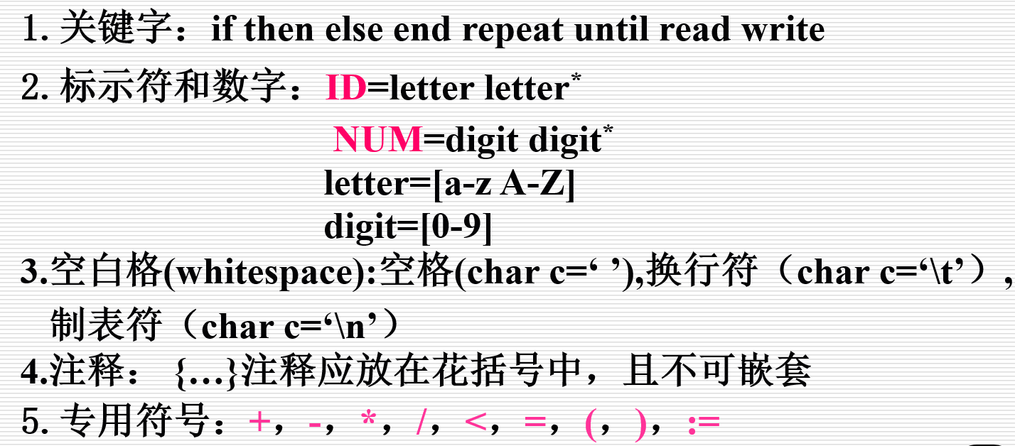
Tiny语言的词法规则对应的确定性有穷自动机模型：
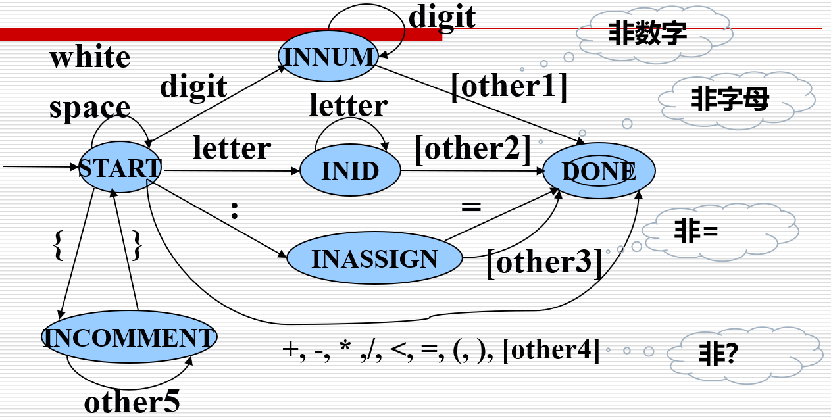

2、基于自动机模型的Tiny语言的词法程序
Scan.h
/****************************************************/
/* File: scan.h */
/* The scanner interface for the TINY compiler */
/* Compiler Construction: Principles and Practice */
/* Kenneth C. Louden */
/****************************************************/

#ifndef _SCAN_H_
#define _SCAN_H_

/* MAXTOKENLEN is the maximum size of a token */
#define MAXTOKENLEN 40

/* tokenString array stores the lexeme of each token */
extern char tokenString[MAXTOKENLEN+1];

/* function getToken returns the
* next token in source file
*/
TokenType getToken(void);

#endif

Scan.c
/****************************************************/
/* File: scan.c */
/* The scanner implementation for the TINY compiler */
/* Compiler Construction: Principles and Practice */
/* Kenneth C. Louden */
/****************************************************/

#include "globals.h"
#include "util.h"
#include "scan.h"

/* states in scanner DFA */
typedef enum
{ START,INASSIGN,INCOMMENT,INNUM,INID,DONE }
StateType;

/* lexeme of identifier or reserved word */
char tokenString[MAXTOKENLEN+1];

/* BUFLEN = length of the input buffer for
source code lines */
#define BUFLEN 256

static char lineBuf[BUFLEN]; /* holds the current line */
static int linepos = 0; /* current position in LineBuf */
static int bufsize = 0; /* current size of buffer string */
static int EOF_flag = FALSE; /* corrects ungetNextChar behavior on EOF */

/* getNextChar fetches the next non-blank character
from lineBuf, reading in a new line if lineBuf is
exhausted */
static int getNextChar(void)
{ if (!(linepos < bufsize))
{ lineno++;
if (fgets(lineBuf,BUFLEN-1,source))
{ if (EchoSource) fprintf(listing,"%4d: %s",lineno,lineBuf);
bufsize = strlen(lineBuf);
linepos = 0;
return lineBuf[linepos++];
}
else
{ EOF_flag = TRUE;
return EOF;
}
}
else return lineBuf[linepos++];
}

/* ungetNextChar backtracks one character
in lineBuf */
static void ungetNextChar(void)
{ if (!EOF_flag) linepos-- ;}

/* lookup table of reserved words */
static struct
{ char* str;
TokenType tok;
} reservedWords[MAXRESERVED]
= {{"if",IF},{"then",THEN},{"else",ELSE},{"end",END},
{"repeat",REPEAT},{"until",UNTIL},{"read",READ},
{"write",WRITE}};

/* lookup an identifier to see if it is a reserved word */
/* uses linear search */
static TokenType reservedLookup (char * s)
{ int i;
for (i=0;i<MAXRESERVED;i++)
if (!strcmp(s,reservedWords[i].str))
return reservedWords[i].tok;
return ID;
}

/****************************************/
/* the primary function of the scanner */
/****************************************/
/* function getToken returns the
* next token in source file
*/
TokenType getToken(void)
{ /* index for storing into tokenString */
int tokenStringIndex = 0;
/* holds current token to be returned */
TokenType currentToken;
/* current state - always begins at START */
StateType state = START;
/* flag to indicate save to tokenString */
int save;
while (state != DONE)
{ int c = getNextChar();
save = TRUE;
switch (state)
{ case START:
if (isdigit(c))
state = INNUM;
else if (isalpha(c))
state = INID;
else if (c == ':')
state = INASSIGN;
else if ((c == ' ') || (c == '\t') || (c == '\n'))
save = FALSE;
else if (c == '{')
{ save = FALSE;
state = INCOMMENT;
}
else
{ state = DONE;
switch (c)
{ case EOF:
save = FALSE;
currentToken = ENDFILE;
break;
case '=':
currentToken = EQ;
break;
case '<':
currentToken = LT;
break;
case '+':
currentToken = PLUS;
break;
case '-':
currentToken = MINUS;
break;
case '*':
currentToken = TIMES;
break;
case '/':
currentToken = OVER;
break;
case '(':
currentToken = LPAREN;
break;
case ')':
currentToken = RPAREN;
break;
case ';':
currentToken = SEMI;
break;
default:
currentToken = ERROR;
break;
}
}
break;
case INCOMMENT:
save = FALSE;
if (c == EOF)
{ state = DONE;
currentToken = ENDFILE;
}
else if (c == '}') state = START;
break;
case INASSIGN:
state = DONE;
if (c == '=')
currentToken = ASSIGN;
else
{ /* backup in the input */
ungetNextChar();
save = FALSE;
currentToken = ERROR;
}
break;
case INNUM:
if (!isdigit(c))
{ /* backup in the input */
ungetNextChar();
save = FALSE;
state = DONE;
currentToken = NUM;
}
break;
case INID:
if (!isalpha(c))
{ /* backup in the input */
ungetNextChar();
save = FALSE;
state = DONE;
currentToken = ID;
}
break;
case DONE:
default: /* should never happen */
fprintf(listing,"Scanner Bug: state= %d\n",state);
state = DONE;
currentToken = ERROR;
break;
}
if ((save) && (tokenStringIndex <= MAXTOKENLEN))
tokenString[tokenStringIndex++] = (char) c;
if (state == DONE)
{ tokenString[tokenStringIndex] = '\0';
if (currentToken == ID)
currentToken = reservedLookup(tokenString);
}
}
if (TraceScan) {
fprintf(listing,"\t%d: ",lineno);
printToken(currentToken,tokenString);
}
return currentToken;
} /* end getToken */

Global.h
/****************************************************/
/* File: globals.h */
/* Global types and vars for TINY compiler */
/* must come before other include files */
/* Compiler Construction: Principles and Practice */
/* Kenneth C. Louden */
/****************************************************/

#ifndef _GLOBALS_H_
#define _GLOBALS_H_

#include <stdio.h>
#include <stdlib.h>
#include <ctype.h>
#include <string.h>

#ifndef FALSE
#define FALSE 0
#endif

#ifndef TRUE
#define TRUE 1
#endif

/* MAXRESERVED = the number of reserved words */
#define MAXRESERVED 8

typedef enum
/* book-keeping tokens */
{ENDFILE,ERROR,
/* reserved words */
IF,THEN,ELSE,END,REPEAT,UNTIL,READ,WRITE,
/* multicharacter tokens */
ID,NUM,
/* special symbols */
ASSIGN,EQ,LT,PLUS,MINUS,TIMES,OVER,LPAREN,RPAREN,SEMI
} TokenType;

extern FILE* source; /* source code text file */
extern FILE* listing; /* listing output text file */
extern FILE* code; /* code text file for TM simulator */

extern int lineno; /* source line number for listing */

/**************************************************/
/*********** Syntax tree for parsing ************/
/**************************************************/

typedef enum {StmtK,ExpK} NodeKind;
typedef enum {IfK,RepeatK,AssignK,ReadK,WriteK} StmtKind;
typedef enum {OpK,ConstK,IdK} ExpKind;

/* ExpType is used for type checking */
typedef enum {Void,Integer,Boolean} ExpType;

#define MAXCHILDREN 3

typedef struct treeNode
{ struct treeNode * child[MAXCHILDREN];
struct treeNode * sibling;
int lineno;
NodeKind nodekind;
union { StmtKind stmt; ExpKind exp;} kind;
union { TokenType op;
int val;
char * name; } attr;
ExpType type; /* for type checking of exps */
} TreeNode;

/**************************************************/
/*********** Flags for tracing ************/
/**************************************************/

/* EchoSource = TRUE causes the source program to
* be echoed to the listing file with line numbers
* during parsing
*/
extern int EchoSource;

/* TraceScan = TRUE causes token information to be
* printed to the listing file as each token is
* recognized by the scanner
*/
extern int TraceScan;

/* TraceParse = TRUE causes the syntax tree to be
* printed to the listing file in linearized form
* (using indents for children)
*/
extern int TraceParse;

/* TraceAnalyze = TRUE causes symbol table inserts
* and lookups to be reported to the listing file
*/
extern int TraceAnalyze;

/* TraceCode = TRUE causes comments to be written
* to the TM code file as code is generated
*/
extern int TraceCode;

/* Error = TRUE prevents further passes if an error occurs */
extern int Error;
#endif

Util.h
/****************************************************/
/* File: util.h */
/* Utility functions for the TINY compiler */
/* Compiler Construction: Principles and Practice */
/* Kenneth C. Louden */
/****************************************************/

#ifndef _UTIL_H_
#define _UTIL_H_

/* Procedure printToken prints a token
* and its lexeme to the listing file
*/
void printToken( TokenType, const char* );

/* Function newStmtNode creates a new statement
* node for syntax tree construction
*/
TreeNode * newStmtNode(StmtKind);

/* Function newExpNode creates a new expression
* node for syntax tree construction
*/
TreeNode * newExpNode(ExpKind);

/* Function copyString allocates and makes a new
* copy of an existing string
*/
char * copyString( char * );

/* procedure printTree prints a syntax tree to the
* listing file using indentation to indicate subtrees
*/
void printTree( TreeNode * );

#endif

附件3：手工撰写语法分析程序参考案例

1、Tiny语言语法规则定义
program -> stmt-sequence
stmt-sequence -> stmt-sequence;statement|statement
statement -> if-stmt|repeat-stmt;assign-stmt;read-stmt;write-stmt
if-stmt -> if exp then stmt- sequence end
| if exp then stmt- sequence else stmt-sequence end
repeat-stmt -> repeat stmt-sequence until exp
assign-stmt -> identifier := exp
read-stmt -> read identifier
write-stmt -> write exp
exp -> simple-exp comparison-op simple-exp | simple-exp
comparison-op -> <| =
simple-exp -> simple-exp addop term |term
addop -> +|-
term -> term mulop factor |factor
mulop -> *|/
factor -> (exp)|number | identifier

2、语法分析程序实现步骤
- 将文法用EBNF表示
program→stmt-sequence
stmt-sequence→statement{ ；statement }
statement→if-stmt | repeat-stmt | assign-stmt | read-stmt | write-stmt
if-stmt→if exp then stmt-sequence [ else stmt-squence ] end
repeat-stmt→repeat stmt-sequence until exp
assign-stmt→identifier := exp
read-stmt→read identifier
write-stmt→write exp
exp→simple-exp [ comparison-op simple-exp ]
comparison-op→< | =
simple-exp→term { addop term }
addop→ +| -
term→factor { mulop factor }
mulop→ ∗ | /
factor→( exp ) | number |identifier
- 抽象语法树设计
program→stmt-sequence
stmt-sequence

stmt-sequence→statement{ ；statement }

statement
statement
statement
……

if-stmt→if exp then stmt-sequence [ else stmt-squence ] end
If
exp
stmt-sequence
stmt-sequence

repeat-stmt→repeat stmt-sequence until exp
repeat
stmt-sequence
exp

assign-stmt→identifier := exp
Assign（identifier）
exp

read-stmt→read identifier
read（identifier）
exp

write-stmt→write exp
write
exp

exp→simple-exp [ comparison-op simple-exp ]
comparison-op→< | =
comparison-op(< | =)

simple-exp
simple-exp

simple-exp→term { addop term }
addop→ +| -
Term

op(+|-)
(+|-

Term

……

term→factor { mulop factor }
mulop→ ∗ | /

factor

mulop(*|/)
(+|-

factor

……

factor→( exp ) | number |identifier
exp| number |identifier

- 定义数据结构
TINY有两种基本的结构类型：语句和表达式。
语句共有5类：（if语句、repeat语句、assign语句、read语句和read语句），
表达式共有3类（算符表达式、常量表达式和标识符表达式）。
以C代码为例：
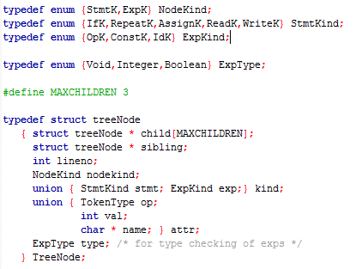
- 实现递归下降分析程序
语法分析递归下降核心代码如下：
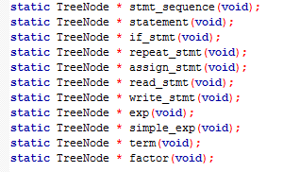
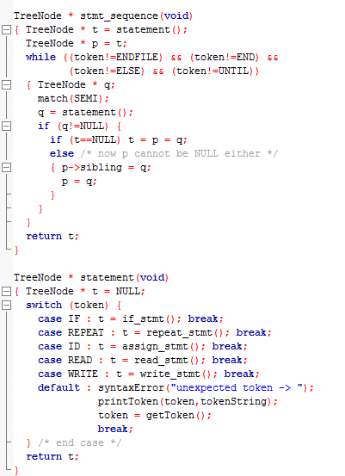
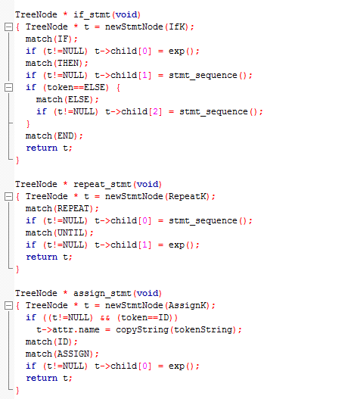
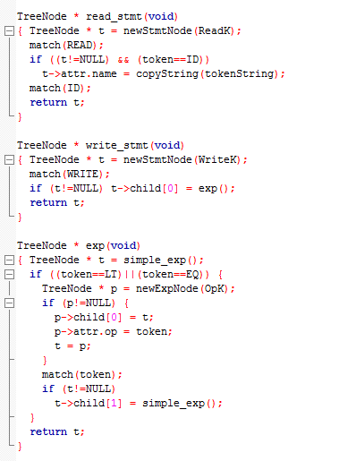

simple-exp→term { addop term }3+4-5
